招聘简章
苏州和创化学有限公司是一家致力于（甲基）丙烯酸酯类特殊单体研发、生产和销售为一体的科技型企业。其母公司上海和创化学股份有限公司拥有（甲基）丙烯酸酯类特殊单体多项专利技术和专有技术，是国内产品品种最全、质量最好的（甲基）丙烯酸酯类特殊单体专业制造商，具备按客户要求定制酯类单体的能力。目前苏州和创化学有限公司正在建设50000吨/年的（甲基）丙烯酸酯类项目，于2018年正式投产。
苏州和创化学有限公司希望能给员工一个良好的成长平台，为每位员工提供良好的工作环境，健康的工作方式，提倡员工关注自身健康，积极运动，通过工作获得自身价值的实现和生活质量的提高。
一、职位名称：化工操作（10人）
岗位要求：
1.严格遵守各项规章制度及生产中的安全技术操作规程，对本岗位安全生产负直接责任。
2.坚决执行班长、内操正确的生产指命，并对班长、内操生产指令的完成情况向班长、内操汇报。熟悉操作工艺的控制系统和相应设备，保证各生产工段安全运行。
3.上岗必须按要求着装，带好劳动保护用品。
4.按规定进行巡回检查，并记录各工艺参数，认真观察设备运行情况，确保处于良好运行状态，如发现异常现象及时处理、汇报，并做记录。
5.严格交接班制度，按交接规定时间到岗，交班时要交清当班重要事情的处理经过，以及需要下一班继续处理的问题。
任职资格：
1.大学专科以上学历，化工及其相关专业或有化工经验
2.熟悉DCS操作系统者优先
3.能适应倒班工作（四班三倒）
薪资：5000~7000

二、职位名称：化工研发工程师（2人）
岗位要求：
1.负责产品工艺改进和技术研发
2.负责新产品的研发和实验
3.负责产品质量检验和测评

任职资格：
1.化工及其相关专业毕业
2.为人正直，有团队合作精神，认真踏实，责任心强
薪资：5000~8000

三、职位名称：化验分析员（1人）
岗位要求：
1.认真执行交接班制度，接班前必须检查本岗位的设备和安全设施是否齐全完好。
2.按照有关的质检标准和操作规程及时准确的完成检验任务，及时、准确、真实的填写检验原始记录和出具的检验报告单，对出厂产品质量负责，保证安全生产。
3.认真做好物料、中间产品及产品的分析检验工作，在检验过程中，发现质量问题或异常现象，应及时汇报，并协同查找原因，妥善处理。
4.按规定定期做好各种试剂、试液的配制和仪器、器具的维护、校正等工作。
5.对出现的质量问题、检验事故、不汇报甚至弄虚作假而造成的后果负责。
6.认真维护保养设备，发现问题及时处理，并做好记录，保持作业场所清洁。
7.正确使用，妥善保管各种劳动防护用品、器具和防护器材、消防器材。
任职资格：
1.化工及其相关专业毕业或有相关工作经验
2.为人正直，有团队合作精神，认真踏实，责任心强
薪资：4000~5000
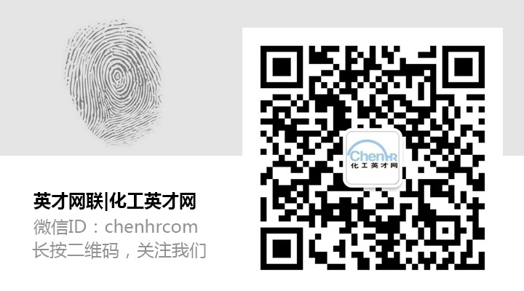
公司福利：
工作餐、交通补贴、住宿补贴、年假
节假日奖金、倒班津贴、绩效奖金
定期团建、公司旅游

